

**第一课《伐檀》《无衣》**



**教学设计**

**【教学目标】**

1. 了解作品反映的社会生活，倾听古代劳动者的心声，感受将士们同仇敌忾的豪情。认识古代文化的价值，增强传承和弘扬中华优秀传统文化的意识。

2.了解《诗经》赋比兴等手法，比较分析《伐檀》《无衣》句式特点和重章叠句手法的异同，体会其对抒发情感的独特作用。

**【教学重难点】**

1.了解《诗经》，把握《诗经》赋比兴的艺术手法，掌握诗歌中的重点字词和句式。

2．理解《伐檀》的主题思想和情感表达。

3.体会乐于为国效力的无私品质和浓郁的家国情怀。

**【教学过程】**

**一、《诗经》简介**

1、《诗经》是中国第一部诗歌总集。它汇集了从西周初年到春秋中期五百多年间的诗歌305篇。汉代以前称为“诗”或“诗三百” 。从汉代起，儒家学者把《诗》当作经典，尊称为《诗经》，列入“五经”之中。

**补充：“四书五经六艺”指什么？**

四书：《论语》《孟子》《大学》《中庸》。

五经：《诗经》《尚书》《易经》《礼记》《春秋》。

六艺：①（教育科目）礼、乐、射、御、书、数 ②（儒家经典）《易》《诗》《书》《礼》《乐》《春秋》

(礼包含政治、道德、爱国主义、行为习惯等内容；乐包含音乐、舞蹈、诗歌等内容；射是射箭技术的训；御是驾驭战车的技术的培养；书是识字教育；数包含数学等自然科学技术及宗教技术的传授。)

**《诗经》六义：赋、比、兴、风、雅、颂**

**（表现手法） （内容）**

2、《诗经》按乐曲分为“风”、“雅”、“颂”三部分。 “风”指“十五国风”，即指当时15个王国的诗歌，绝大部分是民间歌谣，是《诗经》中最具有人民性的部分；“雅”是朝廷乐曲，有“大雅”和“小雅”；“颂”是宗庙祭祀的乐曲，有“周颂”、“鲁颂”、“商颂”。“雅”和“颂”，都是统治阶级在特定场合所用的乐歌。

3、《诗经》以四言诗为主，普遍采用“赋”“比”“兴”的艺术手法。“赋”：陈述铺叙的意思。“比”：就是比喻，对人或事物加以形象的比喻，使其特征更加鲜明突出。“兴”：借助其他事物作为诗歌的发端，以引起所要歌唱的内容。

4、《诗经》中的精华是“国风”，反映了劳动人民真实的生活，表达了他们对受剥削、受压迫的处境的不平和争取美好生活的信念，是我国古代文艺宝库中璀璨的明珠，是我国现实主义诗歌的源头。 它和屈原的《离骚》后人经常把它们并称为“风骚”。

（5）艺术特色

（1）具有强烈的现实主义精神。 《诗经》中大多数诗篇，是奴隶制社会的生活写照。有反映奴隶们对剥削压迫的不平；有反映战争与徭役给人民带来痛苦的；有反映当时的爱情婚姻生活的等。

（2）《诗经》四言为主，但也有在四言中杂以其他字句，在整齐中显示出参差错落之美。

（3）重章复沓或叫重章叠句。即各章的词句基本相同，中间只更换几个字，反复咏唱。这种章法是民歌在集体劳动中彼此唱和，便于记忆和传习而自然形成的。它便于加深印象，渲染气氛，深化诗的主题，增强音乐感和节奏感，使感情得以尽情抒发。

**二、文本研读**

**（一）《伐檀》**

**1、朗读，注意字音。**

檀（tán） 寘（zhì） 干（gān） 涟猗（lián yī） 廛（chán）

不稼（jià）不穑（sè） 不狩（shòu）不猎（liè） 漘（chún）

县（xuán）貆（huán） 囷（qūn） 鹑（chún） 飧（sūn）

坎坎：伐木声。

置：放。前一“之”，代“檀”，后一“之”，结构助词，的。

“置之于河之干兮”，省介词

涟：水波纹。

猗（yī）：语气助词。

廛：束，通“缠”。

县：通“悬”。

貆：幼小的貉。

**2、疏通文意**

（1）在课本上找出三章中变更的词语。

（2）分别对这些词语归类，看它们各表达什么意思?

（3）这些词语的变换达到怎样的效果?

伐檀 干 涟 廛 貆 餐

伐辐 侧 直 亿 特 食

伐轮 漘 沦 囷 鹑 飧

明确：分为三层：第一层写伐檀造车的艰苦劳动。头两句直叙其事，第三句转到描写抒情，这在《诗经》中是少见的。当伐木者把亲手砍下的檀树运到河边的时候，面对微波荡漾的清澈水流，不由得赞叹不已，大自然的美令人赏心悦目，也给这些伐木者带来了暂时的轻松与欢愉，然而这只是刹那间的感受而已。由于他们身负沉重压迫与剥削的枷锁，又很自然地从河水自由自在地流动，联想到自己成天从事繁重的劳动，没有一点自由，从而激起了他们心中的不平。

第二层便从眼下伐木造车想到还要替剥削者种庄稼和打猎，而这些收获物却全被占去，自己一无所有，愈想愤怒愈无法压抑，忍不住提出了严厉责问：“不稼不穑，胡取禾三百廛兮？不狩不猎，胡瞻尔庭有县貆兮？”

第三层承此，进一步揭露剥削者不劳而获的寄生本质，巧妙地运用反语作结：“彼君子兮，不素餐兮”，对剥削者冷嘲热讽，点明了主题，抒发了蕴藏在胸中的反抗怒火！

**3、诗歌主旨**

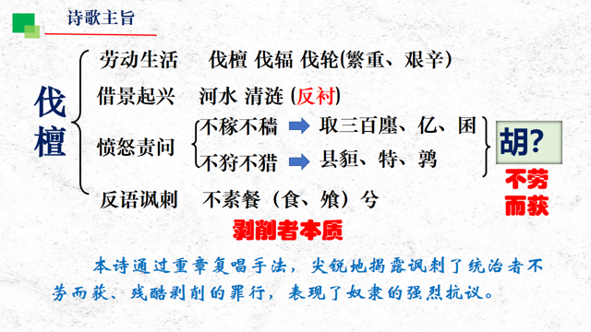

**4、现手法**

（1）铺陈其事的表现手法——赋。如, “砍砍伐檀兮，置之河之干兮”, “不稼不穑， 胡取禾三百缠兮？不狩不猎, 胡瞻尔庭有县狟兮？彼君子兮, 不素餐兮! ”描写一群伐木的奴隶替奴隶主砍伐檀木制造车子, 在艰苦繁重的劳动中联想到奴隶主不劳而获, 抑制不住内心的愤怒。（2）比兴手法 兴, 就是"先言他物以引起所咏之辞也".如《诗经 伐檀》“河水清且涟漪” 中的就属于“兴”, 它引出了下面的叙述。“兴”和“比”常常联系起来在一篇诗中运用。（3）重章叠句的形式，为的是强化主题，突出重点。（4）句式长短错落，参差灵活，富于感染力。

**（二）《无衣》**

**1、写作背景**

《秦风·无衣》是一首秦国人民抗击西戎入侵的气势雄壮、激昂豪迈的出征歌。

秦国与居住在我国西北部的西戎（《诗经》中也称猃狁）接壤，他们经常发生战争。本诗中的“兴师”，可能是指秦王与西戎打仗。从秦国方面来看，这次战争具有保家卫国的正义性质，所以，表现出了秦国人民同仇敌忾、踊跃参军，奋勇出征的爱国热情和精神。**2、听朗诵、看经典演绎，整体感知**

岂曰无衣？与子同袍。王于兴师，修我戈矛，与子同仇。

岂曰无衣？与子同泽。王于兴师，修我矛戟，与子偕作。

岂曰无衣？与子同裳。王于兴师，修我甲兵，与子偕行。

**3、疏通文意**

全诗共三章，章与章句对应；诗句大同小异，在重章复唱中诗意递进。一边歌唱，一边行军，一往无前。

（1）第一章，统一思想 当时军情紧急，一时难以备全衣物。“无衣”这是实写。也可以理解为夸张的写法，为国征战，不计衣物不全的困难，“与子同袍”，与战友共用一件战袍。“王于兴师”，大家就急忙修理好戈矛。为什么大家能够克服困难、团结备战呢？“与子同仇”，大家认识到，仇敌是共同的必须一起抗击共同的敌人。

诗歌开头运用了何种修辞方法?有何作用?

设问。表现了人民团结一致、共同对敌的英雄气概，能激发人们的爱国热情。

（2）第二章，统一行动。 “与子同泽”“修我矛戟”。大家一起行动起来，“与子偕作”，投身到征战中。

（3）第三章，一起上战场。“与子同偕”，激昂高歌，团结对敌，奔赴战场。

这首战歌，每章第一二句，分别与“袍”“同泽”“同裳”，表现战士们克服困难、团结互助的情景。每章第三四句，写“同仇”“偕作”，表现战士们爱国的情感与大无畏的精神。**4、形象分析**

诗中的“我”是怎样一个形象?

“我”是主人公，也是主要人物形象。

“我” 是保卫家园的爱国者形象。

每章首句均用反问句开头,更突出主人公的爱国精神。

开头反问，后以“我”的行为(“同”和“修”),书写正义参军歌爱国之情，英雄之举跃然纸上。

**5、诗歌主旨**

这首诗以自问自答的形式，互相激励的口吻，重章叠唱的手法，反映了 秦地民众团结友爱、同仇敌忾的战斗精神，是《诗经》 中最为著名的爱国主义诗篇。6、小结

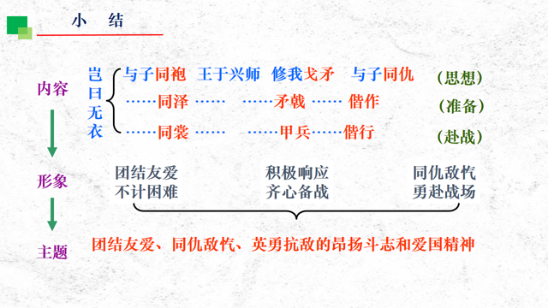

**7、表现手法**

本文用了什么手法？有什么作用？

重章复唱

作用：

①主题上：一唱三叹，渲染气氛，强化感情，深化主题。

②结构上：结构清晰一致，具有一种整齐美，回环美。

③语言上：语言精练、优美，节奏、音韵协调，容易记忆和传唱。

《无衣》充满了慷慨激昂、豪迈乐观及热情互助的精神，表现出舍生忘死、英勇抗敌、保卫家园的勇气。这种精神千百年来，已经融入了中华民族的血脉，代代相承。这种精神和勇气是我们中华民族宝贵的精神财富，值得永远继承和发扬。 **（三）作业：**

背诵《伐檀》《无衣》